**Chapitre I : Rappel sur le calcul vectoriel**

* 1. **Scalaire et vecteur**
  2. **Opérations sur les vecteurs**
     1. ***Somme et multiplication par un scalaire***
     2. ***Produit scalaire***
     3. ***Produit vectoriel***
     4. ***Produit mixte***
     5. ***Double produit vectoriel***
     6. ***Dérivation vectorielle***

## Scalaire et vecteur

#### I .2.1 Qu’est-ce qu’un scalaire ?

**Un scalaire** est une grandeur physique qui est totalement définie à l’aide d’ un seul paramètre. (temps, température, masse, énergie, volume, … etc)

#### Qu’est-ce qu’un vecteur ?

A côté des scalaires il y a les vecteurs qui sont définis à l’aide de plusieurs paramètres. (force, vitesse, quantité de mouvement, … etc)

Un vecteurest une entité mathématique définie par une origine, une direction, un sens et une intensité :

* + - * **L’origine** : le point d’application
      * **La direction :** la droite qui porte le vecteur**.** Elle est définie par l’angle *θ* mesuré entre un axe de référence et le support.
      * **Le sens** représente l’orientation origine-extrémité du vecteur et est symbolisé par une flèche.
      * **L’intensité, norme ou module,** représente la valeur de la grandeur mesurée par le vecteur.

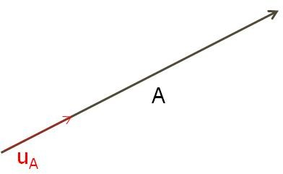**Notion de vecteur unitaire :**

A chaque vecteur on peut associer un vecteur unitaire qui a la même direction et de norme égale à 1. On obtient le vecteur unitaire en divisant le vecteur initial par son module :

### Notion de vecteur lié et vecteur glissant :

a/ les **vecteurs liés** sont notés  **l’origine A est fixé** ;

b/ Si le **point d’application se déplace** sur la droite, le vecteur est dit **vecteur glissant**.

#### 2.1.3 Repère de l’espace affine:

E désigne l’espace affine réel de dimension 3. Les éléments de E sont des points que l’on note : A, B, M, N, …etc. D’autre part E désigne l’espace vectoriel attaché à E, ses éléments sont des vecteurs que l’on note :  …etc.

Nous considérons comme acquises les notions de repère affine de E associé à l’espace vectoriel E. Un tel repère sera noté où *O* est un point de l’espace affine E pris comme origine et ( , ) est une base de l’espace des vecteurs libres. (un vecteur libre est un vecteur qui définie une direction dans l’espace

   tel que  .

 sont les composantes du vecteur

### Représentation du repère de l’espace affine



*O*

**Repère**

Ce repère est une base orthogonale : les vecteurs libres de la base portés dans l’espace à partir de l’origine O

du repère forment un trièdre trirectangulaire direct.

## Opérations sur les vecteurs

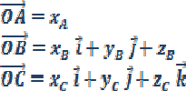

Soit

et

trois vecteurs de l’espace vectoriel E. avec

:

**Somme**

* + 1. ***Somme et multiplication par un scalaire***
       - La somme de deux vecteurs :

*B*

Le vecteur est représenté géométriquement par : (voir figure Somme)

*O*

*A*

* + - La multiplication par un scalaire :



   



#### Produit scalaire

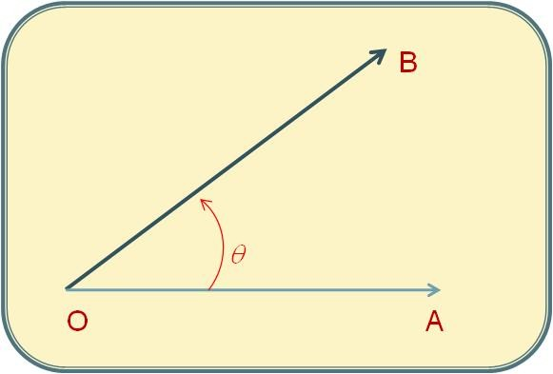Le produit scalairede deux vecteurs non nuls représentés par les bipoints ***OA***et ***OB***est le nombreréel ***OA.OB*.*cos*(*θ*)** si l'angle ***θ***désigne celui de ***AOB***. Si l'un des vecteurs est nul alors le produit scalaire est nul.

Dans le cas où aucun des vecteurs n'est nul, cette définition prend la forme suivante :

**Propriétés du produit scalaire : Commutativité :**

Le produit scalaire est commutatif :

  **(**Justification : **)**

### Distributivité par rapport à l’addition :

Le produit scalaire est distributif par rapport à l’addition :

### Conséquence :

Si   et   alors   

Le produit scalaire nous permet donc de déduire la perpendicularité géométrique lorsqu’il est de valeur nulle.

### Expression analytique du produit scalaire :

#### Produit vectoriel

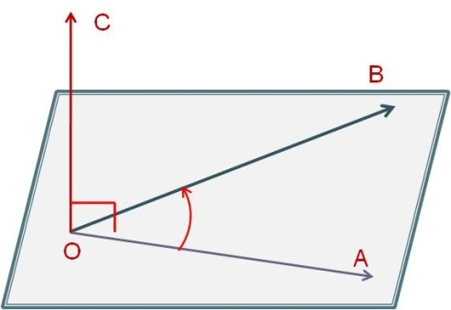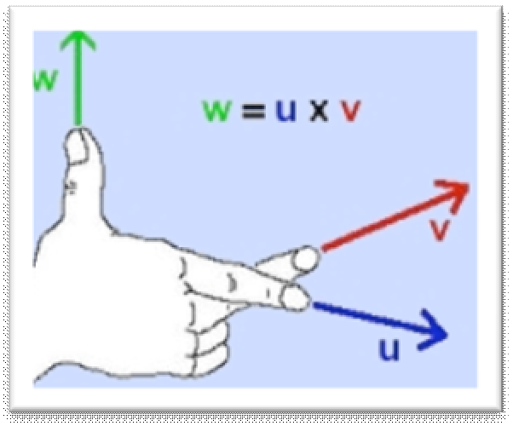

**Le produit vectoriel** de deux vecteurs non nuls représentés par les bipoints OA et OB est le vecteur représenté par le bipoint OC avec :

* + - * **Un module** égale à OA.OB.sin(θ)
      * **Une direction** perpendiculaire au plan formé par les deux vecteurs OA et OB
      * **Un sens** défini par la règle de la main droite ou de la progression du tire bouchon qui envoi  sur . On note



:

### Propriétés du produit vectoriel :

**Commutativité :**

Le produit vectoriel est **anti**commutatif :

    **(**Justification : **)**

### Distributivité par rapport à l’addition :

Le produit scalaire est distributif par rapport à l’addition :



*B*

*A*

*O*

### Interprétation géométrique du produit vectoriel :

Le module de   est donné par

qui représente l’aire (surface)

du parallélogramme construit sur les deux vecteurs.

### Conséquence :

Si   et   alors    

### Expression analytique :

  (Voir exemple flèches)



**=**

     



#### Produit mixte

Le produit mixte de Trois vecteurs non nuls représentés par les bipoints OA et OB et OC est un scalaire ; Il est le déterminant de ces trois vecteurs dans une base orthonormale directe quelconque.

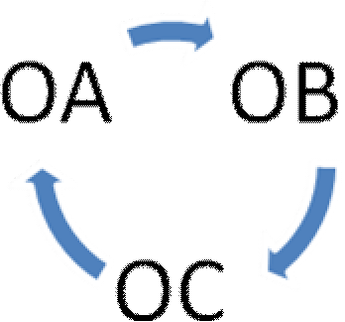On note :   

### Propriétés du produit mixte :

•       

•

### Interprétation géométrique du produit vectoriel : Conséquence :

**Expression analytique :**

#### Double produit vectoriel

Le double produit vectoriel peut être calculé à l’aide de la relation suivante :

#### Dérivation vectorielle

Soient M ((x(t), y(t), z(t)) du repère R(O,xyz) on a :

→   

Par définition :

# OM  x(t) i  y(t) j  z(t)k

→

Que l’on note aussi :

# d OM dt

 dx 

dt

i 

dy 

j

dt

dz 

k



dt

Propriétés :

# d (u  v)  du  dv

dM dt .

d (u.v)  du .v  dv .u

* dt

dt dt

dt dt dt

d (u  v)  du  v  u  dv d [(t)u(t)]  d u   du

* dt dt

dt dt

dt dt